Учебные задания, проверяемые вручную

При решении задач введены обозначения:
Г – количество букв в имени;
П – количество букв в фамилии;
С – количество букв в отчестве.
Студент выполняет любые 4 задания из 12.

Раздел «Статика»

Письменное задание 1
Задача С1
Тема «Плоская статика»
Жесткая рама (рис. 1) закреплена в точке А шарнирно, а в точке D прикреплена к невесомому стержню под углом α = 45 + 5П (град). На раму действует пара сил с моментом M = C + (кН*м); сила F = П + Г (кН), приложенная в точке В (если П = 0...3), С (если П = 4...6), Е (если П = 7...9) под углом β = 5 + 5Г (град); распределенная нагрузка с интенсивностью q = Г (кН/м) вдоль колена /АВ / =1 (м) слева (если П = 0…2), /ВС/ = 2 (м) снизу (если П = 3...5), /СЕ/ = Г + 2 (м) справа (если П = 6...7), /ЕD/ = Г + 3 (м) сверху (если П = 8...9). Определить реакции в точках А и D.
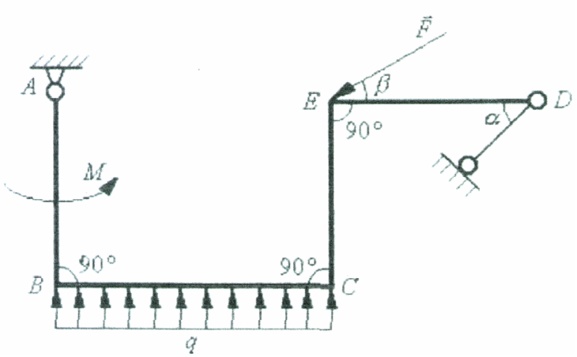
Рис. 1

Бланк выполнения задания 1
1. Записываются данные задания

2. Рисунок, на котором показаны все реакции

3. Распределенная нагрузка заменяется сосредоточенной силой
4. Записываются уравнения равновесия
5. Решаются уравнения равновесия
6. Записывается ответ
Письменное задание 2
Задача С2
Тема «Плоская статика»
Две балки АВ и ВС (рис. 2) в вертикальной плоскости весом P₁ = C + 2 (кН) и Р₂ = Г + П (кН) соответственно скреплены шарнирами А, В и С под углом = 5 + 4П (град) к горизонту. Найти реакции, возникающие в шарнирах А, В и С, если на конструкцию действует пара сил с моментом М = С + 1 (кН*м); сосредоточенная сила F = С – П + Г (кН), приложенная перпендикулярно балке /АВ/ = Г + 1 (м) (если П = 5...9), /ВС/ = П + 1 (м) (если П = 0...4) в ее середине; распределенная нагрузка с интенсивностью q = Г (кН/м) вдоль балки АВ сверху (если П = 0…1), или снизу (если П = 2...4); вдоль балки ВС сверху (если П = 5…6), или снизу (если П = 7…9).
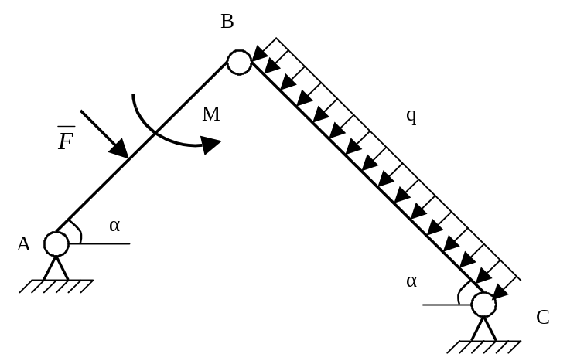
Рис. 2

Бланк выполнения задания 2
1. Записываются данные задания

2. Рисунок, на котором показаны все реакции на левой балке

3. Рисунок, на котором показаны все реакции на правой балке

4. Распределенная нагрузка заменяется сосредоточенной силой
5. Записываются уравнения равновесия для левой балки
6. Записываются уравнения равновесия для правой балки
7. Решаются уравнения равновесия
8. Записывается ответ

Письменное задание 3
Задача СЗ
Тема «Пространственная статика»
Коленчатый вал весом P = C + 3 (кН) с центром масс в точке С закреплен в подшипниках А и О. Колена вала расположены во взаимно перпендикулярных плоскостях. Силы F₁ = F₂ = Г·П (кН) приложены в серединах колен соответственно в точках Т и W, направлены под углами α = =70 + 5П (град) к плоскости xOy и β = 120 – 5П (град) к вертикальной плоскости yOz. Найти реакции в опорах А и О, а также силу F₃, которая параллельна плоскости xOz и приложена в точке D, если П = 0; в точке В, если П = 1; в точке Е, если П = 2; в точке Н, если П = 3; в точке К, если П = 4; в точке L, если П = 5; в точке Н, если П = 6; в точке S, если П = 7; в точке W, если П = 8; в точке Т, если П = 9; если угол наклона силы F₃ к прямой параллельной оси OZ равен χ = 5Г (град) и |OO₁| =| АА₂| = |DH| = |BE| = 0,2 (м); |OC| = 0,5 (м); |OA| = 1 (м); |O₁L| = |LD| = |HS| = |EN| = |BK| = |KA₁| = 0,05 (м).
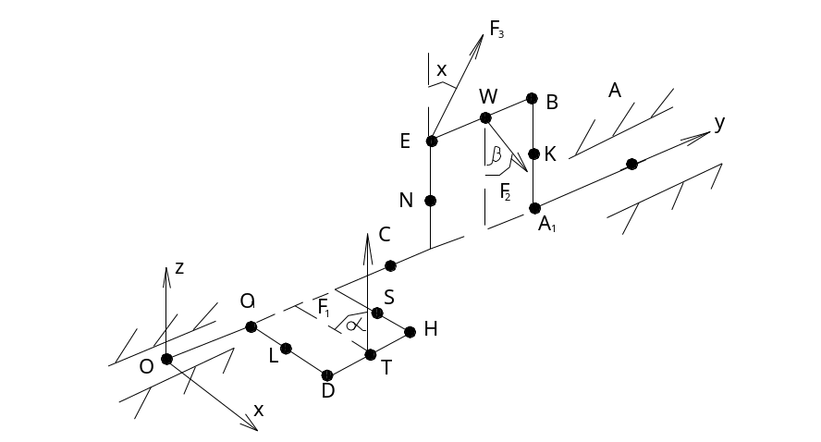Рис. 3

Бланк выполнения задания 3
1. Записываются данные задания

2. Рисунок, на котором показаны все реакции

3. Записываются уравнения равновесия
4. Решаются уравнения равновесия
5. Записывается ответ

Раздел «Кинематика»

Письменное задание 4
Задача К1
Тема «Кинематика точки»
Точка М движется в плоскости хОу. Уравнения движения точки:
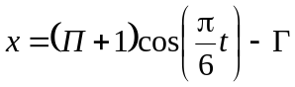 (см); 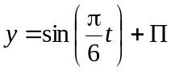 (см). Найти уравнение траектории точки у = f(x); построить эту траекторию; для момента времени t = Г (с) определить и показать на рисунке положение точки; ее скорость; касательное, нормальное и полное ускорения, а также радиус кривизны траектории.

Бланк выполнения задания 4
1. Записываются данные задания
2. Находится уравнение траектории
3. Находятся все скорости
4. Находятся все ускорения

5. На рисунке показываются: траектория, векторы всех скоростей и ускорений

6. Записывается ответ

Письменное задание 5
Задача К2
Тема «Вращательное движение твердого тела»
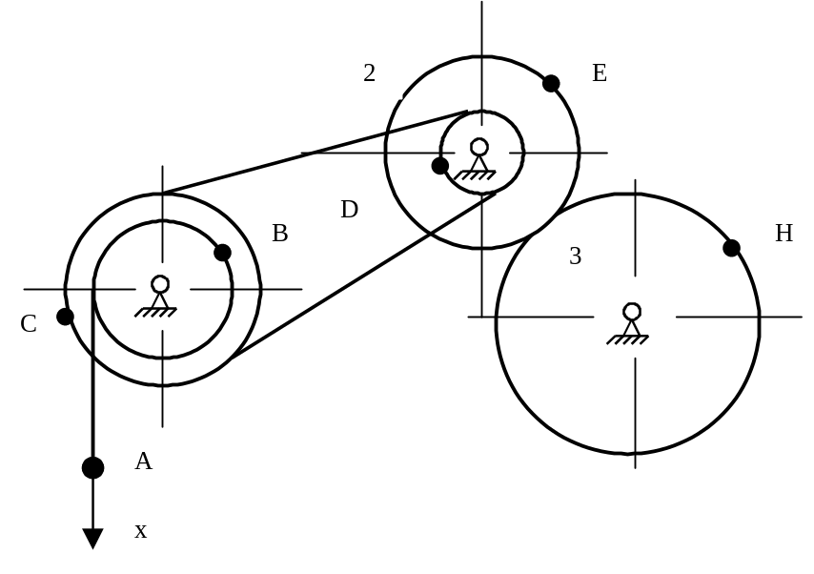
Рис. 4

Определить скорости и ускорения всех точек механизма (рис. 4), а также угловые скорости и угловые ускорения вращающихся тел при t = П (с), если известны радиусы: r₂ = 0,2 (м), R₂ = 0,4 (м), r₃ = 0,3 (м), R₃ = 0,5 (м), R₄ = 0,6 (м). Еще известно, что V_{А} = Г·(t +1) (м/с), если П = 0; φ₂ = П·t² + Г·t + С (рад), если П = 1; V_{В} = П·t² – С (м/с), если П = 2; φ₃ = Г·t³ – С·t (рад), если П = 3; V_{С} = (С – Г)·t (м/с), если П = 4; φ₁ = П·t² – С·t + Г (рад), если П = 5; V_{D} = (C – П)·t² – Г·t (м/с), если П = 6; V_{Е} = Г·t – П (м/с), если П = 7; V_{Н} = t³ – Г·t² – C (м/с), если П = 8; X_{А} = t³ – t² – Г·t – П (м), если П = 9.

Бланк выполнения задания 5
1. Записываются данные задания
2. Находятся все скорости
3. Находятся все ускорения

4. На рисунке показываются векторы всех скоростей и ускорений

5. Записывается ответ

Письменное задание 6
Задача КЗ
Тема «Сложное движение точки»
Круглая пластина (рис. 6) радиуса R = 0,1Г (м) вращается вокруг неподвижной оси О по закону (рад). По окружности пластины движется точка М. Закон ее относительного движения S = $π$ (П + 1)t². Определить абсолютную скорость и ускорение точки в момент времени 1 с.
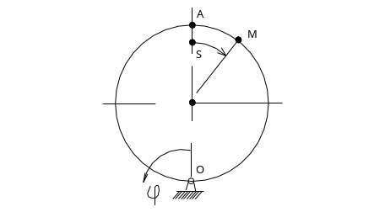 Рис. 6

Бланк выполнения задания 6
- Записываются данные задания
2. Находится положение точки на траектории при 1 с.

3. Находятся все составляющие абсолютной скорости

4. На рисунке показываются все векторы скоростей

5. Находится абсолютная скорость
6. Находятся все составляющие абсолютного ускорения

7. На рисунке показываются все векторы ускорений

8. Находится абсолютное ускорение
9. Записывается ответ

Раздел «Динамика»

Письменное задание 7
Тема «Динамика материальной точки»
Задание 1. Решить задачу Д 1.
Методические рекомендации по решению задачи. Выделить материальную точку и рассмотреть ее движение. Расставить внешние силы, действующие на материальную точку. Выделить тела связей с их реакциями. Построить систему координат. Составить дифференциальные уравнения абсолютного движения материальной точки. Решить совместно дифференциальные уравнения абсолютного движения материальной точки.
Задача Д 1
При решении задач введены обозначения:
Г – количество букв в имени;
П – количество букв в фамилии; если больше 9-ти, то берется последняя цифра;
С – количество букв в отчестве.
Материальная точка массой m = Г (кг) движется в горизонтальной плоскости хОу под действием силы F = F_{Х}·I + F_{У}·j, где F_{Х} = (C + 3)·sin (Г·t) (Н); F_{У} = (2C + 56)·cos (Г·t) (Н). Определить уравнение движения точки, если начальные условия: x₀ = П + 3 (м); y₀ = Г+4 (м); V_{Х0} = С + 1 (м / с); V_{У0} = 0 (м / с).

Бланк выполнения задания 7

1. Записать данные задания.

2. Отобразить рисунок, на котором показаны все силы.

3. Записать уравнения динамики материальной точки.

4. Решить уравнения динамики материальной точки.

5. Записать ответ.

Письменное задание 8
Тема «Основные теоремы динамики механической системы»
Задание 1. Решить задачу Д 2.
Методические рекомендации по решению задачи. Выделить твердое тело или систему тел, движение которых рассматривается. Расставить внешние силы, действующие на тело или систему тел. Выделить тела связей. Освободить тело от существующих связей, их действие заменить реакциями связей. Показать векторы скоростей и найти центр тяжести тела. Построить необходимую для решения данной задачи систему координат. Составить уравнение, применяя одну из основных теорем динамики механической системы.
Задача Д 2
При решении задачи введены обозначения:
Г – количество букв в имени;
П – количество букв в фамилии; если больше 9-ти, то берется последняя цифра;
С – количество букв в отчестве.
Круглая пластина (рис. 1) радиуса R = 0,2·Г (м) и массой m₁ = C + 9 (кг) вращается с угловой скоростью (С – 49) (с⁻¹) вокруг вертикальной оси z, проходящей через точку О перпендикулярно рис. 1.
На пластине имеется желоб, по которому начинает двигаться точка М массой m₂ = Г (кг) по закону / АМ / = 0,1·Г·t² (м).
Найти угловую скорость пластины в момент времени 1 с.

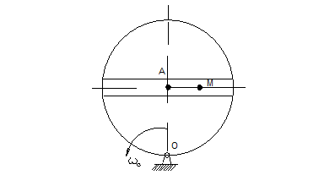

Рис.1

Бланк выполнения задания 8

1. Записать данные задания.

2. Отобразить рисунок, на котором показаны все силы и скорости.

3. Записать уравнение теоремы об изменении кинетического момента механической системы.

4. Решить уравнение.

5. Записать ответ.

Письменное задание 9
Тема «Основные теоремы динамики механической системы»
Задание 1. Решить задачу Д 3.
Методические рекомендации по решению задачи. Выделить твердое тело или систему тел и рассмотреть их движение. Расставить внешние силы, действующие на тело или систему тел. Выделить тела связей. Освободить тело от существующих связей, их действие заменить реакциями связей. Показать векторы скоростей и найти центр тяжести тела. Построить необходимую для решения данной задачи систему координат. Составить уравнение, применяя одну из основных теорем динамики механической системы.
Задача Д 3
При решении задач введены обозначения:
Г – количество букв в имени;
П – количество букв в фамилии; если больше 9-ти, то берется последняя цифра;
С – количество букв в отчестве.
Механическая система (рис. 2) состоит из груза 1, ступенчатых шкивов 2 и 3 и катка 4 с радиусами: r₂ = 0,2 (м); R₂ = 0,4 (м); г₃ = 0,3 (м); R₃ = 0,4 (м); R₄ = 0,5 (м). Радиусы инерции 2-го и 3-го тела: i₂ = 0,3 (м); i₃ = 0,33 (м). Коэффициент трения груза 1 о плоскость f = 0,1; коэффициент трения качения колеса 4 равен 0,002 (м). Система начинает движение из состояния покоя в направлении заданной силы F₁ = C + 8 (кН) (если П = 0…1) или в направлении, обусловленном направлением вращения моментов M₂ = C + 20 (кН·м) (если П = 2...3), М₃ = С + 30 (кН·м) (если П = 4...6) и М₄ = С + 40 (кН·м) (если П = 7...9). Определить скорость груза 1 в тот момент, когда его перемещение станет равным S = 0,1·Г (м), если массы тел: m₁ = Г (кг); m₂ = 2Г (кг); m₃ = П (кг); m₄ = Г·П (кг); а углы: α = 30 + 5П (град); β = 80 – 5П (град).
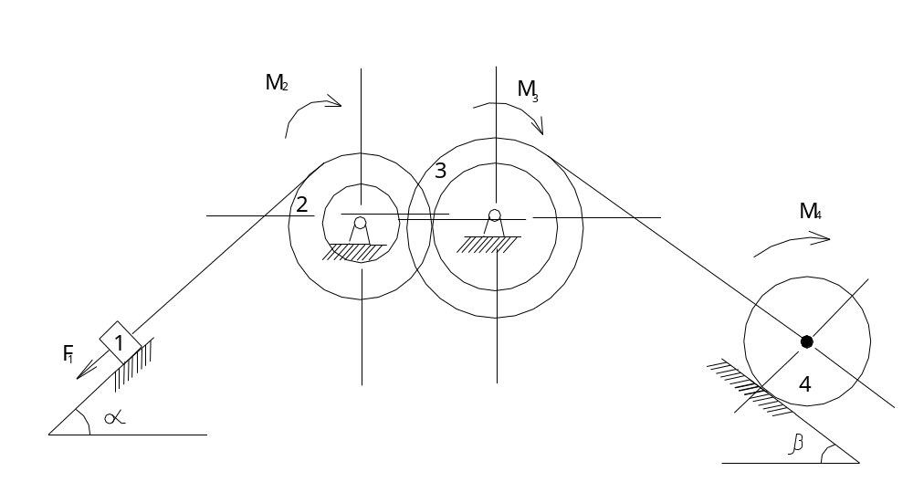

Рис. 2

Бланк выполнения задания 9

1. Записать данные задания.

2. Отобразить рисунок, на котором показаны все силы.

3. Записать уравнение теоремы об изменении кинетической энергии механической системы.

4. Решить уравнение.

5. Записать ответ.

Письменное задание 10
Тема « Динамика твердого тела и принцип Даламбера»
Задание 1. Решить задачу Д 4.
Методические рекомендации по решению задачи. Выделить тело, движение которого рассматривается. Расставить внешние силы, действующие на тело. Выделить тела связей. Освободить твердое тело от связей, их действие заменить реакциями связей. Показать и найти центр тяжести тела. Показать и найти силу тяжести тела. Построить систему координат. Найти и показать силы инерции. Составить уравнения динамического равновесия абсолютно твердого тела, применяя принцип Даламбера.
Задача Д 4
При решении задачи введены обозначения:
Г – количество букв в имени;
П – количество букв в фамилии; если больше 9-ти, то берется последняя цифра;
С – количество букв в отчестве.
Вал (рис. 3), закрепленный вертикально в подпятнике А и в подшипнике В, вращается с постоянной угловой скоростью (С + 50) (c⁻¹).
С валом в одной плоскости под углами α = 45 + 5Г (град) и β = 90 – 5П (град) к его оси жестко соединены однородный стержень / CD / = Г (м), массой m₁ = П (кг) и невесомый стержень / ЕМ / = П (м), на конце которого закреплена материальная точка М массой m₂ = Г (кг). Определить реакции в точках А и В, если /AС / = / CE / = / EB / = 0,5·Г (м).
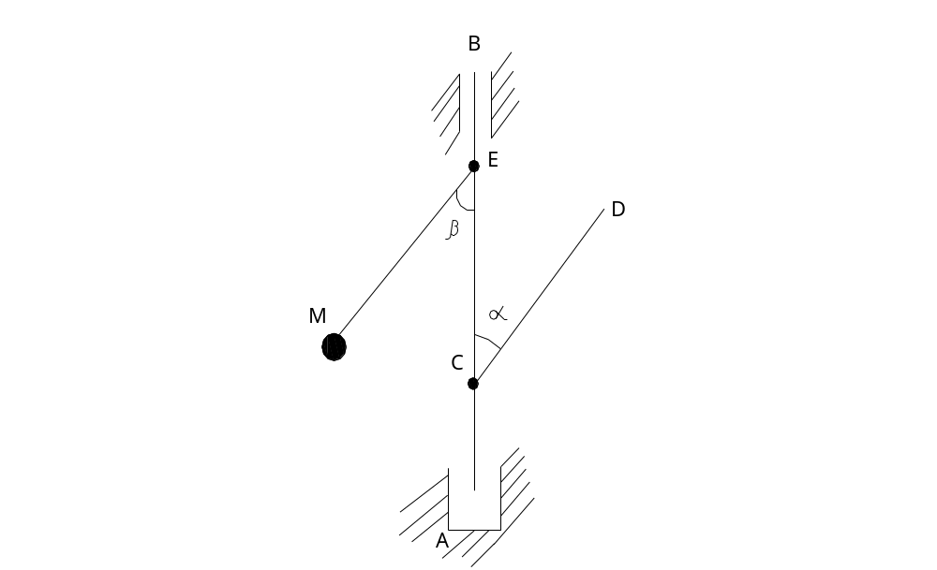
Рис. 3

Бланк выполнения задания 10

1. Записать данные задания.

2. Отобразить рисунок, на котором показаны все силы.

3. Найти все ускорения.

4. Записать принцип Даламбера в проекциях на оси.

5. Решить полученные уравнения.

6. Записать ответ.

Письменное задание 11
Тема «Принцип возможных перемещений и общее уравнение динамики»
Задание 1. Решить задачу Д 5.
Методические рекомендации по решению задачи. Выделить точки механической системы, к которым приложены внешние силы. Провести анализ движения точек и тел механической системы под действием сил. Изобразить на рисунке точки механической системы, к которым приложены силы. Определить возможные перемещения всех точек и тел механической системы. Построить векторы возможных перемещений точек по касательной к траектории. Применить в виде уравнения принцип возможных перемещений. Решить полученное уравнение и найти неизвестную по заданию величину.

Задача Д 5
При решении задачи введены обозначения:
Г – количество букв в имени;
П – количество букв в фамилии; если больше 9-ти, то берется последняя цифра;
С – количество букв в отчестве.

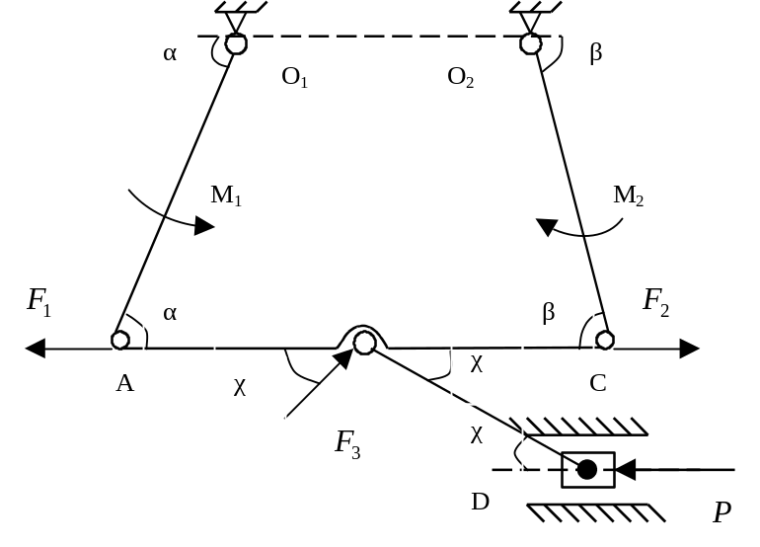
Рис. 4

Механизм (рис. 4), расположенный в горизонтальной плоскости, находится в равновесии. Определить значение силы Р, если F₁ = С + 6 (кН); F₂ = С + П (кН); F₃ = C + Г (кН); М₁ = П + Г (кНм); М₂ = С – П + Г (кНм); α = 45 + 5П (град); β = 90 – 5П (град); χ = 20 + 5П (град); / О₁A / = / AB / = / BC / = 1 (м) = / BD / =1 (м).

Бланк выполнения задания 11

1. Записать данные задания.

2. Отобразить рисунок, на котором показаны все силы.

3. Найти возможные перемещения точек.

4. Записать принцип возможных перемещений.

5. Решить полученное уравнение.

6. Записать ответ.

Письменное задание 12
Тема «Принцип возможных перемещений и общее уравнение динамики»
Задание 1. Решить задачу Д 6.
Методические рекомендации по решению задачи. Выделить точки тела, к которым приложены внешние силы. Провести анализ движения точек и тела под действием сил. Изобразить на рисунке точки тела, к которым приложены силы. Определить возможные перемещения всех точек тела. Построить векторы возможных перемещений точек по касательной к траектории. Показать силы инерции. Применить в виде уравнения общее уравнение динамики. Решить полученное уравнение и найти неизвестную по заданию величину.
Задача Д 6
При решении задачи введены обозначения:
Г – количество букв в имени;
П – количество букв в фамилии; если больше 9-ти, то берется последняя цифра;
С – количество букв в отчестве.
Круглое колесо радиуса R = 0,1Г (м) и массой П (кг) катится по неподвижной горизонтальной оси без скольжения из состояния покоя. К центру колеса приложена постоянная горизонтальная сила (С + П) в Ньютонах. Коэффициент трения качения равен 0,001 (м).
Определить абсолютное ускорение центра колеса.

Бланк выполнения задания 12

1. Записать данные задания.

2. Отобразить рисунок, на котором показаны все силы.

3. Найти возможные перемещения точек.

4. Записать общее уравнение динамики.

5. Решить полученное уравнение.

6. Записать ответ.

